РОССИЙСКИЙ УНИВЕРСИТЕТ ДРУЖБЫ НАРОДОВ
Факультет физико-математических и естественных наук
Кафедра теории вероятностей и кибербезопасности

ОТЧЁТ
ПО ЛАБОРАТОРНОЙ РАБОТЕ №14
дисциплина: Администрирование сетевых подсистем

Студент: Пакавира Арсениу Висенте Луиш
Студ. билет № 1032225105
Группа: Нфибд-02-23

МОСКВА
2025 г.
Цель работы:
Целью данной работы является приобретение навыков настройки доступа групп пользователей к общим ресурсам по протоколу SMB.

Выполнение работы:
На сервере установим необходимые пакеты (Рис. 1.1):
dnf -y install samba samba-client cifs-utils
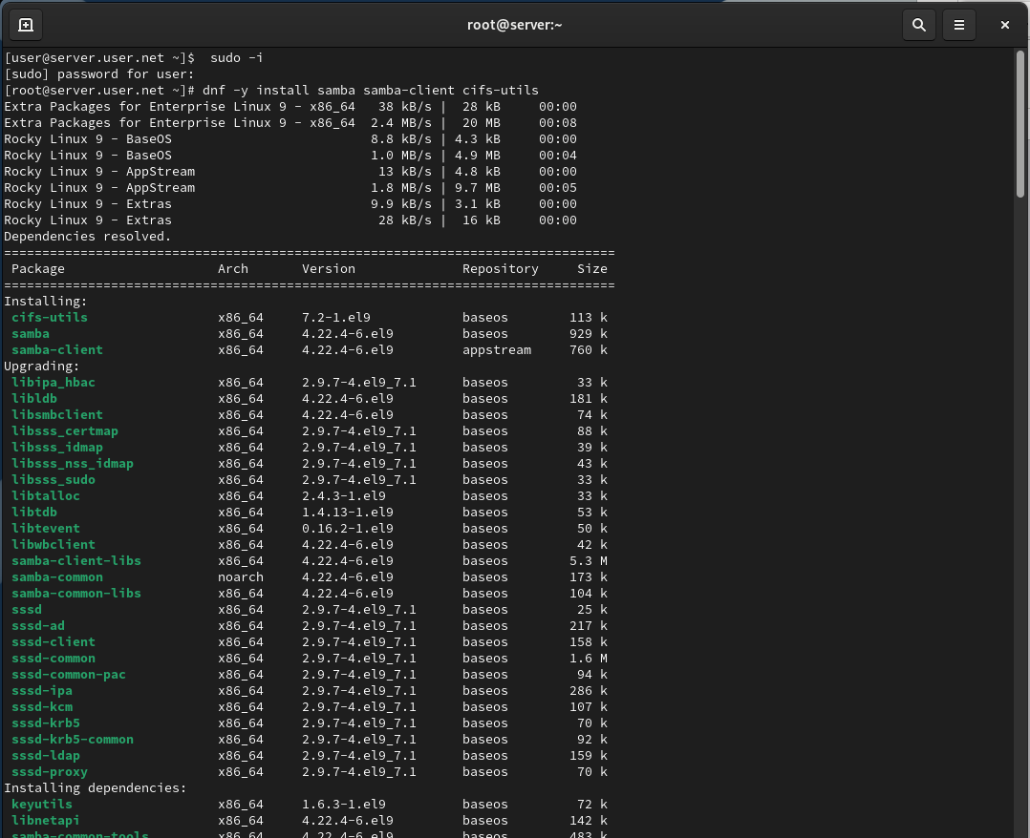
Рис. 1.1. Установка на сервере необходимых пакетов samba samba-client cifs-
utils.

Создадим группу sambagroup для пользователей, которые будут работать с Sambaсервером, и присвоим ей GID 1010. Затем добавим пользователя claudely к группе sambagroup и создадим общий каталог в файловой системе Linux, в который предполагается монтировать разделяемые ресурсы (Рис. 1.2):
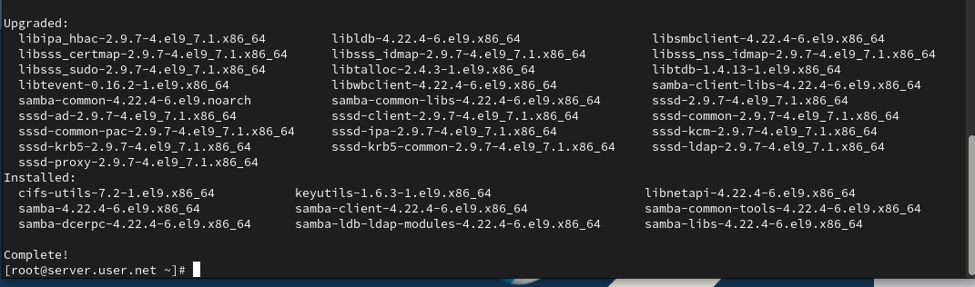
Рис. 1.2. Создание группы sambagroup для пользователей, которые будут работать с Samba сервером, и присвоение ей GID 1010. Добавление
пользователя claudely к группе sambagroup и создание общего каталога в
файловой системе Linux, в который предполагается монтировать разделяемые ресурсы.

В файле конфигурации /etc/samba/smb.conf изменим параметр рабочей группы (Рис. 1.3):
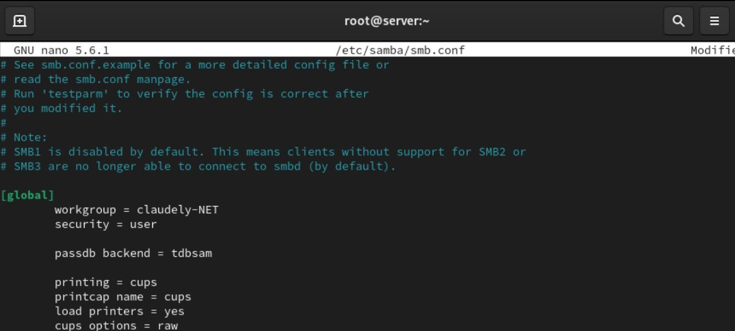
Рис. 1.3. Изменение параметра рабочей группы в файле конфигурации /etc/samba/smb.conf.

После чего в конце файла добавим раздел с описанием общего доступа к разделяемому ресурсу /srv/sambashare (Рис. 1.4):
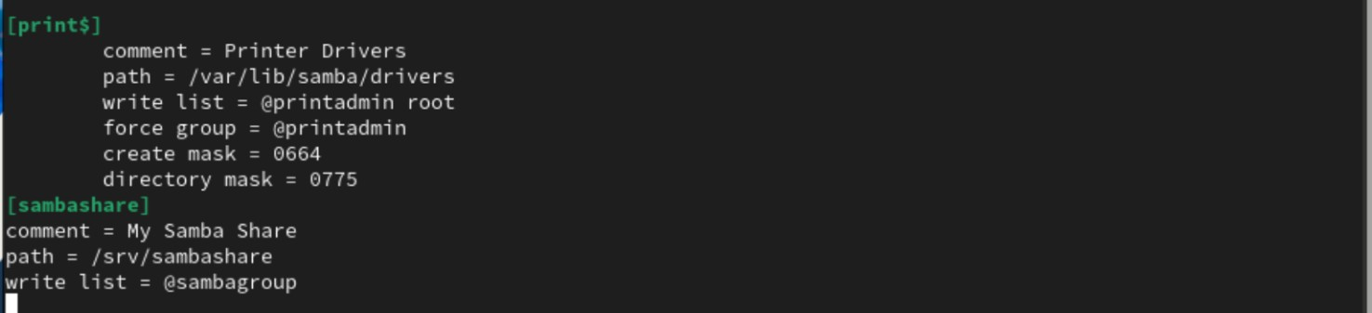
Рис. 1.4. Добавление раздела с описанием общего доступа к разделяемому ресурсу в конце файла /srv/sambashare.

Убедимся, что мы не сделали синтаксических ошибок в файле smb.conf, используя команду (Рис. 1.5):
testparm
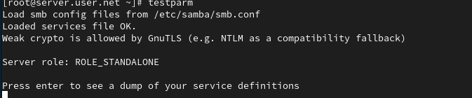
Рис. 1.5. Проверка отсутствия синтаксических ошибок в файле smb.conf.

Запустим демон Samba и посмотрим его статус (Рис. 1.6): systemctl start smb systemctl enable smb systemctl status smb
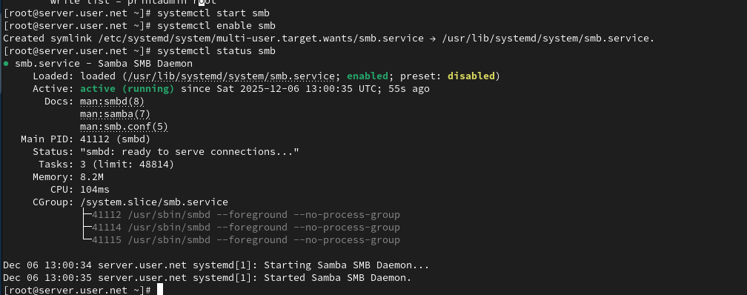
Рис. 1.6. Запуск демона Samba и просмотр его статуса.

Для проверки наличия общего доступа попробуем подключиться к серверу с помощью smbclient (Рис. 1.7):
smbclient -L //server
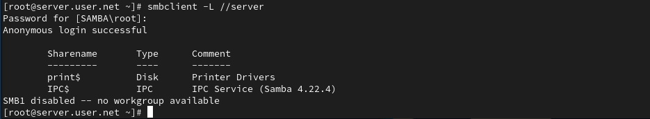
Рис. 1.7. Попытка подключения к серверу с помощью smbclient.

Посмотрим файл конфигурации межсетевого экрана для Samba (Рис. 1.8):
less /usr/lib/firewalld/services/samba.xml
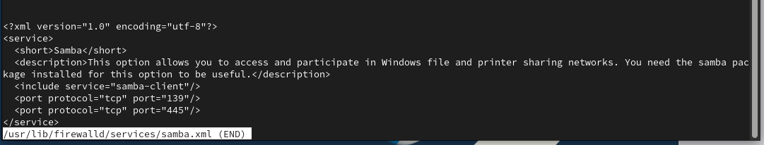
Рис. 1.8. Просмотр файла конфигурации межсетевого экрана для Samba.

Настроим межсетевой экран (Рис. 1.9):
firewall-cmd --add-service=samba firewall-cmd --add-service=samba --permanent
firewall-cmd --reload
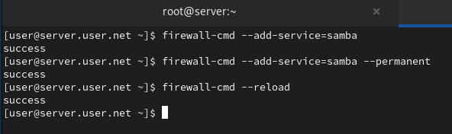
Рис. 1.9. Настройка межсетевого экрана.

Настроим права доступа для каталога с разделяемым ресурсом. Посмотрим контекст безопасности SELinux и настроим его. Далее проверим, что контекст безопасности изменился и разрешим экспортировать разделяемые ресурсы для чтения и записи. Посмотрим UID нашего пользователя и в какие группы он включён. Под нашим пользователем claudely попробуем создать файл на разделяемом ресурсе и добавим нашего пользователя claudely в базу
пользователей Samba (Рис. 1.10):
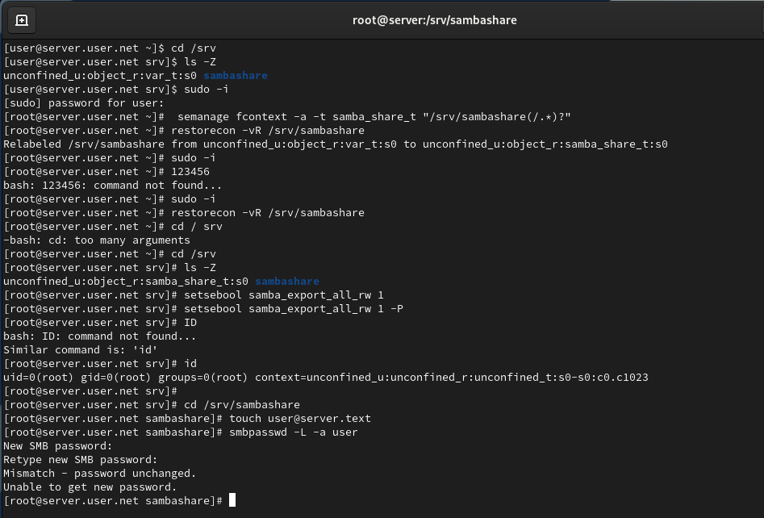
Рис. 1.10. Настройка прав доступа для каталога с разделяемым ресурсом.
Просмотр контекста безопасности SELinux и его настройка. Проверка изменений контекста безопасности и разрешение экспортировать разделяемые ресурсы для чтения и записи. Просмотр UID нашего пользователя и в какие
группы он включён. Попытка создать под нашим пользователем claudely файл на разделяемом ресурсе и добавление нашего пользователя claudely в базу пользователей Samba.

На клиенте установим необходимые пакеты (Рис. 2.1):
dnf -y install samba-client cifs-utils
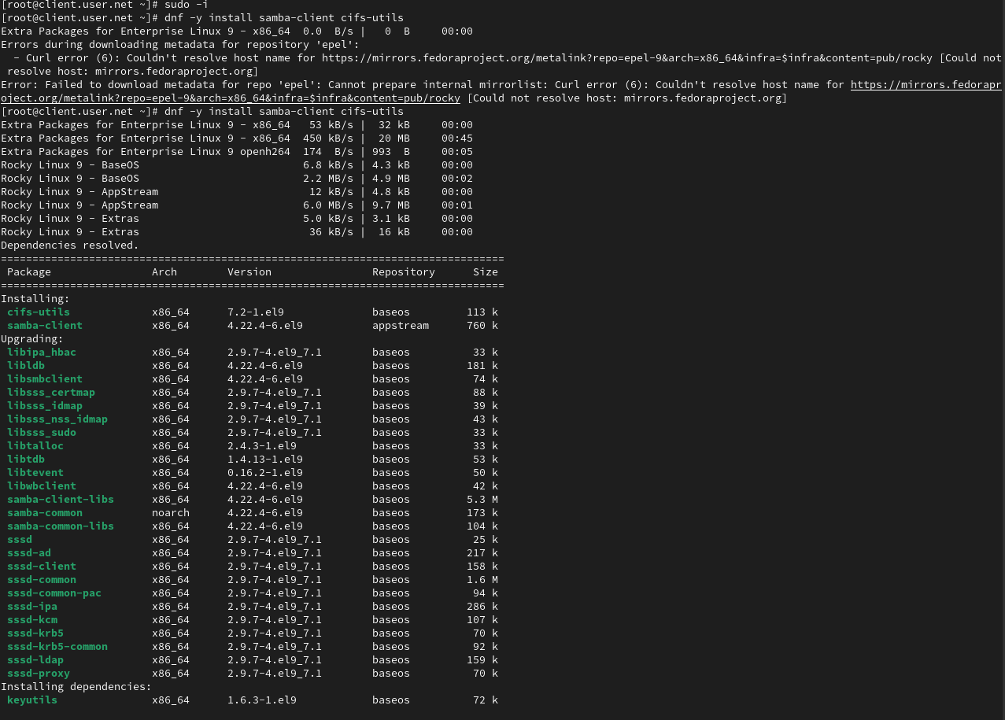
Рис. 2.1. Установка на клиенте необходимых пакетов samba-client cifs-utils.

После чего на клиенте посмотрим файл конфигурации межсетевого экрана для клиента Samba (Рис. 2.2):
less /usr/lib/firewalld/services/samba-client.xml
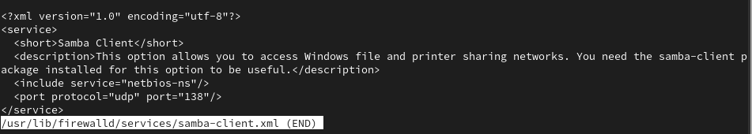
Рис. 2.2. Просмотр на клиенте файла конфигурации межсетевого экрана для клиента Samba.

Настроим межсетевой экран и создадим на клиенте группу sambagroup, добавим в неё пользователя claudely (Рис. 2.3):
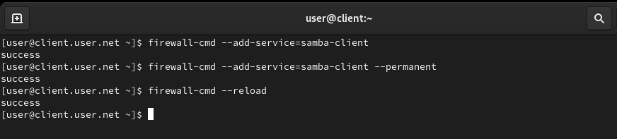
Рис. 2.3. Настройка межсетевого экрана, создание на клиенте группы sambagroup и добавление в неё пользователя claudely.

На клиенте в файле конфигурации /etc/samba/smb.conf изменим параметр рабочей группы (Рис. 2.4):
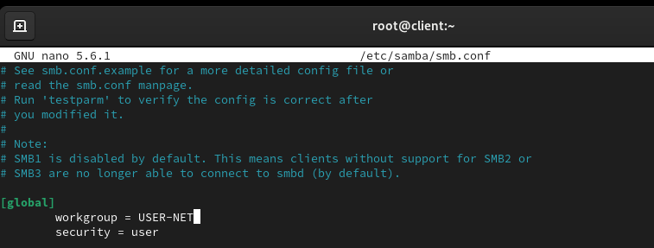
Рис. 2.4. Изменение на клиенте в файле конфигурации /etc/samba/smb.conf параметра рабочей группы.

Для настройки работы с Samba с помощью файла учётных данных создадим файл smbusers в каталоге /etc/samba/ (Рис. 2.7) с содержанием из лабораторной работы (Рис. 2.8):
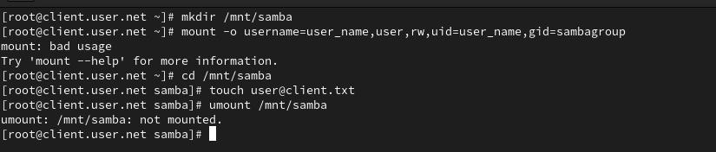
Рис. 2.7. Создание файла smbusers для настройки работы с Samba с помощью файла учётных данных в каталоге /etc/samba/.

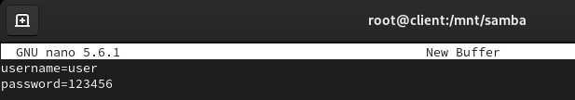
Рис. 2.8. Добавление содержания в файл smbusers.

На клиенте в файле /etc/fstab добавим следующую строку (Рис. 2.9):
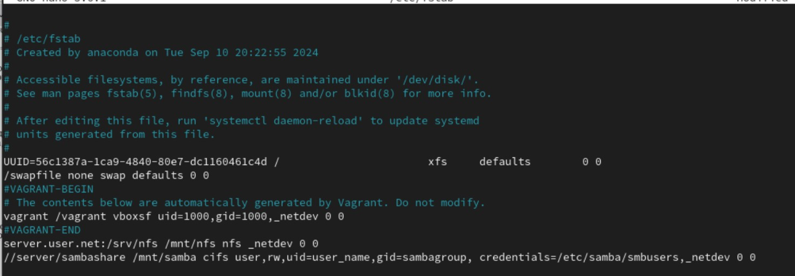
Рис. 2.9. Добавление на клиенте в файле /etc/fstab строки.

Подмонтируем общий ресурс (Рис. 2.10):
mount -a
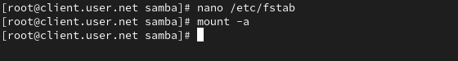
Рис. 2.10. Монтирование общего ресурса.

На виртуальной машине server перейдём в каталог для внесения изменений в настройки внутреннего окружения /vagrant/provision/server/, создадим в нём каталог smb, в который поместим в соответствующие подкаталоги конфигурационные файлы. В каталоге /vagrant/provision/server создадим исполняемый файл smb.sh (Рис. 3.1):
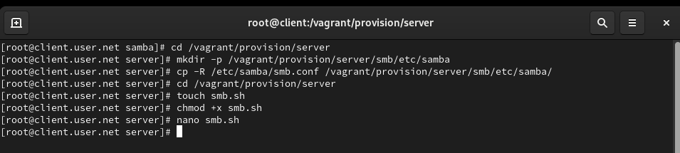
Рис. 3.1. Переход на виртуальной машине server в каталог для внесения изменений в настройки внутреннего окружения /vagrant/provision/server/,
создание в нём каталога smb, в который помещаем в соответствующие подкаталоги конфигурационные файлы. Создание в каталоге /vagrant/provision/server исполняемого файла smb.sh.

Открыв его на редактирование, пропишем в нём скрипт (Рис. 3.2):
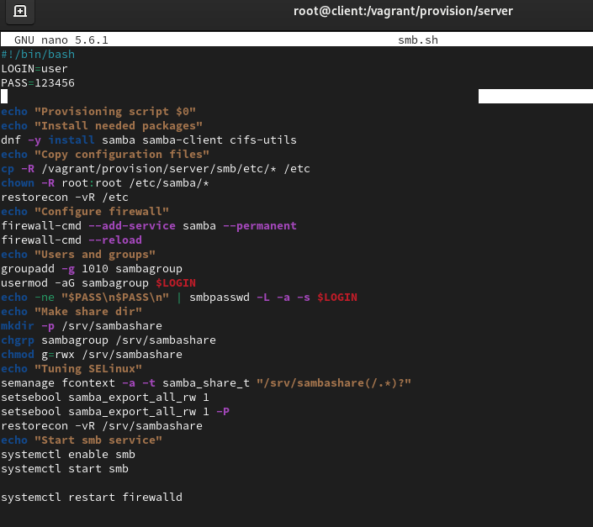
Рис. 3.2. Открытие файла на редактирование и добавление в него скрипта.

На виртуальной машине client перейдём в каталог для внесения изменений в настройки внутреннего окружения /vagrant/provision/client/, создадим в нём каталог smb, в который поместим в соответствующие подкаталоги конфигурационные файлы. В каталоге /vagrant/provision/client создадим исполняемый файл smb.sh (Рис. 3.3):
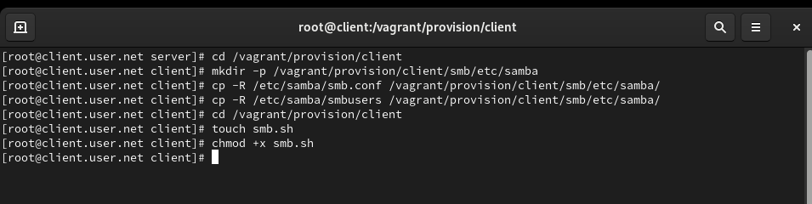
Рис. 3.3. Переход на виртуальной машине client в каталог для внесения изменений в настройки внутреннего окружения /vagrant/provision/client/,
создание в нём каталог smb, в который помещаем в соответствующие подкаталоги конфигурационные файлы. Создание в каталоге /vagrant/provision/client исполняемого файла smb.sh.

Открыв его на редактирование, пропишем в нём скрипт (Рис. 3.4):
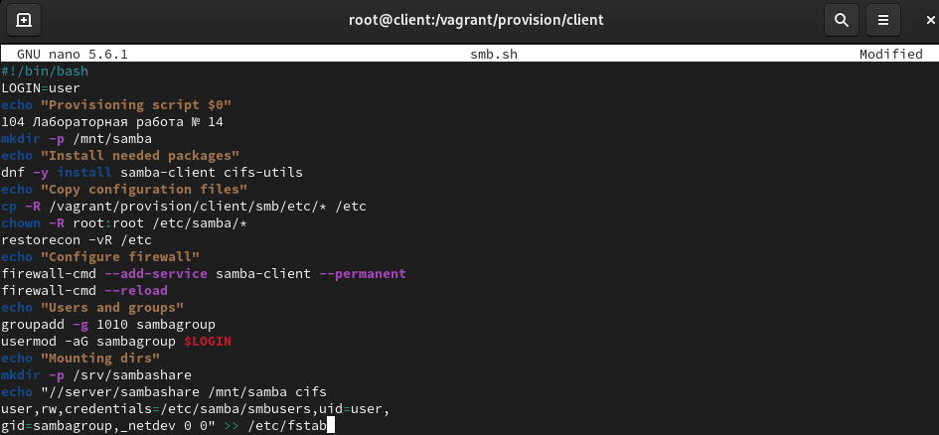
Рис. 3.4. Открытие файла на редактирование и добавление в него скрипта.

Для отработки созданных скриптов во время загрузки виртуальных машин server и client в конфигурационном файле Vagrantfile добавим в соответствующих разделах конфигураций для сервера (Рис. 3.5) и клиента (Рис.
3.6):

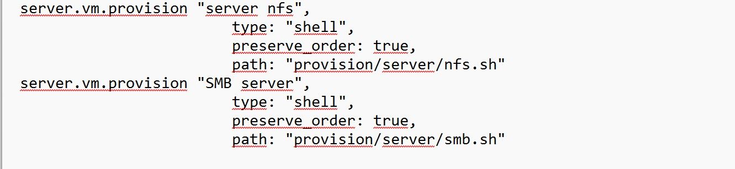
Рис. 3.5. Добавление конфигураций в конфигурационном файле Vagrantfile для сервера.

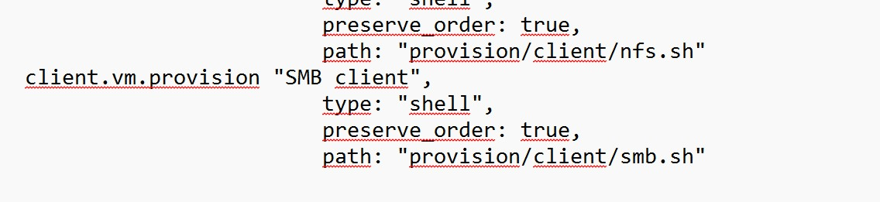
Рис. 3.6. Добавление конфигураций в конфигурационном файле Vagrantfile для клиента.

Вывод:
В ходе выполнения лабораторной работы были приобретены навыки настройки доступа групп пользователей к общим ресурсам по протоколу SMB.

Ответы на контрольные вопросы:
- Какова минимальная конфигурация для smb.conf для создания общего ресурса, который предоставляет доступ к каталогу /data? -
[global]
workgroup = WORKGROUP
security = user [data] path = /data read only = yes
- Как настроить общий ресурс, который даёт доступ на запись всем пользователям, имеющим права на запись в файловой системе Linux? –
[shared] path = /path/to/shared read only = no
- Как ограничить доступ на запись к ресурсу только членам определённой группы? –
[restricted] path = /path/to/restricted read only = no valid users = @group_name
- Какой переключатель SELinux нужно использовать, чтобы позволить пользователям получать доступ к домашним каталогам на сервере через SMB? - setsebool -P samba_enable_home_dirs on
- Как ограничить доступ к определённому ресурсу только узлам из сети
192.168.10.0/24? – [limited_access] path = /path/to/limited_access read only = yes valid users = @group_name hosts allow = 192.168.10.
- Какую команду можно использовать, чтобы отобразить список всех пользователей Samba на сервере? - pdbedit -L -v
- Что нужно сделать пользователю для доступа к ресурсу, который настроен как многопользовательский ресурс? –
Иметь учетную запись на сервере.
Быть добавленным в Samba с помощью smbpasswd -a username.
- Как установить общий ресурс Samba в качестве многопользовательской учётной записи, где пользователь alice используется как минимальная учётная запись пользователя? –
[alice_share] path = /path/to/alice_share read only = no
valid users = alice
- Как можно запретить пользователям просматривать учётные данные монтирования Samba в файле /etc/fstab? - Добавьте опцию credentials=/path/to/credentials_file в строке монтирования в /etc/fstab и сохраните файл с учетными данными за пределами публичного доступа.
- Какая команда позволяет перечислить все экспортируемые ресурсы
Samba, доступные на определённом сервере? - smbclient -L server_name

